https://doi.org/10.23913/ride.v14i28.1926
Artículos científicos
Modelo educativo en b-learning: caso práctico Centro Universitario UAEM Valle de Teotihuacán
Educational model in b-learning: practical case UAEM Valle de Teotihuacán university center
Modelo educacional em b-learning: caso práctico Centro Universitario UAEM Valle de Teotihuacán

Sandoval Trujillo S.
Universidad Autónoma del Estado de México, México
sjsandovalt@uaemex.mx
http://orcid.org/0000-0001-6966-7135

Ruiz Reynoso A.
Universidad Autónoma del Estado de México, México
amruizr@uaemex.mx
http://orcid.org/0000-0003-4294-2912

Hernández Bonilla B.
Universidad Autónoma del Estado de México, México
behernandezb@uaemex.mx
http://orcid.org/0000-0003-0925-7286

Ramírez Cortés V.
Universidad Autónoma del Estado de México, México
vramirezc@uaemex.mx
http://orcid.org/0000-0001-6541-6769

Resumen
El modelo b-learning, el cual se basa en la enseñanza-aprendizaje a través de Internet con interacciones síncronas y asíncronas, es considerado como una alternativa valiosa para mantener la continuidad en la interacción didáctica, a pesar de la separación física entre docentes y alumnos. En tal sentido, esta investigación se enfoca en la implementación de un modelo educativo b-learning en la licenciatura en Contaduría del Centro Universitario UAEM Valle de Teotihuacán (CUVT). En concreto, se ha diseñado un estudio de caso para evaluar cualitativamente la capacidad de utilizar herramientas digitales integradas en un modelo b-learning mediante un diseño metodológico de investigación acción. En tal sentido, se recopilaron datos a través de observaciones in situ y la aplicación de encuestas para determinar la disposición e interés de los estudiantes y docentes por el uso de estas plataformas. En conclusión, se puede indicar que si bien existen estudios sobre el b-learning en varios centros educativos, no se ha investigado en el programa educativo de Contaduría, por lo cual se destaca la importancia de esta investigación para explorar y comprender mejor cómo implementar y aprovechar dicho modelo en ese contexto educativo.
Palabras clave: b-learning, educación superior, modelo educativo.

Abstract
The research focuses on implementing a b-learning educational model in the bachelor’s degree in accounting at the Centro Universitario UAEM Valle de Teotihuacan (CUVT). The revolution in information and communication technologies has transformed higher education, demanding greater innovation in face-to-face, blended and distance education models, to take full advantage of these technologies. The b-learning model, based on teaching-learning through the Internet with synchronous and asynchronous interactions, is considered a valuable alternative to maintain continuity in didactic interaction, despite the physical separation between teachers and students. It is a case study, which qualitatively evaluates the ability to use digital tools integrated in a b-learning model, through an action research methodological design, data will be collected through on-site observations, the application of surveys to determine the willingness and interest of students and teachers for the use of these platforms. Although there are studies on b-learning in several educational centers, it has not been investigated in the Accounting educational program. It highlights the importance of this research to explore and better understand how to implement and take advantage of the b-learning model in this educational context.
Key words: B-learning, Higher Education, Educational model.

Resumo
O modelo b-learning, que se baseia no ensino-aprendizagem através da Internet com interações síncronas e assíncronas, é considerado uma alternativa valiosa para manter a continuidade na interação didática, apesar da separação física entre professores e alunos. Neste sentido, esta pesquisa centra-se na implementação de um modelo educacional b-learning na licenciatura em Contabilidade do Centro Universitário Valle de Teotihuacán (CUVT) da UAEM. Especificamente, foi desenhado um estudo de caso para avaliar qualitativamente a capacidade de utilização de ferramentas digitais integradas num modelo de b-learning através de um desenho metodológico de investigação-ação. Neste sentido, os dados foram recolhidos através de observações in loco e da aplicação de inquéritos para determinar a vontade e interesse de alunos e professores na utilização destas plataformas. Concluindo, pode-se indicar que embora existam estudos sobre b-learning em diversos centros educacionais, ele não foi investigado no programa educacional de Contabilidade, razão pela qual se destaca a importância desta pesquisa para explorar e compreender melhor como implementar e aproveitar esse modelo nesse contexto educacional.
Palavras-chave: B-learning, ensino superior, modelo educacional.
Fecha Recepción: Agosto 2023 Fecha Aceptación: Marzo 2024

Introducción
Esta investigación tiene como objetivo enriquecer el ámbito del "Uso de la tecnología en los procesos educativos" a través de la implementación de un modelo educativo Blended Learning conocido como b-learning. Este modelo busca satisfacer las metas de las Instituciones de Educación Superior al atender las necesidades y oportunidades de los estudiantes para mejorar su rendimiento académico, todo ello apoyado en nuevas modalidades educativas; el avance la de las ciencias han impactado en los sistemas educativos, evolucionando hacia modelos y propuestas metodológicas que permiten traspasar las aulas, en enseñanza hibrida. (Benavides, 2022)
De acuerdo con Bartolomé (2004) b-learning es un aprendizaje mezclado, para Coaten (2003) es aquel modo de aprender que combina la enseñanza presencial con la tecnología no presencial, y Brenan (2004) lo concibe como cualquier posible combinación de medios para el aprendizaje. Por lo tanto, se entiende por b-learning el modelo educativo semipresencial donde se utilizan diferentes medios para el aprendizaje, algunos de estos medios son escritos y otros a través de las tecnologías de la comunicación, este modelo no contribuye a aprender más sino de manera diferente desarrollando nuevas competencias y habilidades en el estudiante; la modalidad b-learning muestra un alto nivel de aceptación por los estudiantes, es decir los estudiantes alcanzan un aprendizaje significativo al lograr sus metas en los cursos y obtener buenas calificaciones. (Zermeño, et al. 2019).
De acuerdo con Aguado, (2005) propone el modelo en tres elementos fundamentales: un modelo instructivo sólido para el desarrollo de competencias genéricas, una herramienta e-learning que soporte el modelo instructivo, y el apoyo de profesionales para complementar y optimizar el modelo de aprendizaje. A través de este enfoque, el documento sugiere que es posible aprovechar los beneficios del aprendizaje electrónico mientras se mantienen las ventajas de la formación tradicional, logrando así un desarrollo de competencias efectivo e integral.
Entre las ventajas destacadas de una plataforma virtual, se encuentra su capacidad para fomentar la formación integral de los estudiantes y asegurar el éxito del proceso de enseñanza-aprendizaje (Castro, 2007). Esto se logra al estimular el interés por aprender, potenciar las habilidades intelectuales, facilitar la comprensión de los contenidos, promover la participación de los alumnos y fomentar el desarrollo de la creatividad; así mismo, la educación superior ha experimentado una transformación significativa impulsada en gran medida por los avances constantes de las tecnología de la información y comunicación, estas tecnologías han habilitado la educación virtual como modalidad de enseñanza aprendizaje, como por ejemplo sistemas móviles, plataformas, herramientas tecnológicas y sistemas virtuales (Alfaro, et al. 2023).
Un modelo educativo basado en Internet representa una innovación significativa al optimizar los recursos disponibles en entornos académicos, considerando que como mencionan Gómez y Calvo (2010) la innovación no está restringida a la creación de nuevos productos, también implica pequeños cambios graduales de mejora de procesos o estructuras. Además, contribuye notablemente a la formación profesional al capacitar a los estudiantes en competencias relacionadas con las tecnologías de la información y la comunicación (Gee, 1981) citado en (Salinas, 2008).
Cabero (2006) argumenta que el éxito del e-Learning no depende meramente de la infraestructura tecnológica, como las plataformas de aprendizaje, sino de una amplia gama de factores pedagógicos que incluyen las competencias tecnológicas de profesores y alumnos, el soporte institucional, los contenidos, la interactividad social, las herramientas de comunicación, las metodologías, las e-actividades, la evaluación, y los roles del profesor y del alumno. Estos elementos son esenciales para crear entornos de aprendizaje efectivos y de calidad que superen el simple acceso a la información y promuevan una experiencia educativa significativa.
En 1999, se estableció la Corporación Universitaria para el Desarrollo del Internet, con la misión de consolidar proyectos académicos aprovechando Internet. Inicialmente conformada por destacadas instituciones educativas como la Universidad Nacional Autónoma de México, la Universidad Autónoma Metropolitana, la Universidad de las Américas, la Universidad de Guadalajara, la Autónoma de Nuevo León, el Instituto Politécnico Nacional y el Instituto Tecnológico de Estudios Superiores de Monterrey (Barrón, 2004), esta iniciativa marcó el inicio de un crecimiento en la oferta de programas académicos en línea. Hoy en día, es común observar a personas estudiando desde la comodidad de sus hogares o lugares de trabajo.
Sin embargo, un sondeo entre estudiantes de la licenciatura revela un bajo uso de los recursos tecnológicos en su proceso de aprendizaje (Pérez, 2012). Mayormente se emplean como medios de comunicación y socialización. Paralelamente, los docentes muestran reticencia en el uso de estos recursos, considerando que no son necesarios para el desarrollo de sus unidades de enseñanza y que el trabajo en el pizarrón es suficiente.
Por consiguiente, los procesos de enseñanza y aprendizaje en la licenciatura en Contaduría de la Universidad Autónoma del Estado de México (UAEM) campus Centro Universitario UAEM Valle de Teotihuacán requieren ser modificados. Esto implica la implementación de herramientas educativas proporcionadas por las tecnologías de la información y la comunicación para ampliar el entorno de aprendizaje de los estudiantes a través de la flexibilización educativa.

Metodología
La metodología empleada en esta investigación se enmarca en un enfoque cualitativo, basado en la comprensión y profundización de los fenómenos. Según Hernández, et al. (2010), este método implica la exploración de las perspectivas de los participantes en relación con su contexto, con el propósito de comprender sus puntos de vista acerca del uso de las tecnologías de la información y la comunicación, específicamente las plataformas virtuales (Gros, 2007), en el ámbito de la educación presencial. Este enfoque resulta adecuado cuando el tema de estudio no ha sido ampliamente investigado, aunque el b-learning haya sido objeto de estudio en varios centros educativos, no se ha realizado ningún estudio al respecto en la licenciatura en Contaduría del Centro Universitario UAEM Valle de Teotihuacán.
En el ámbito de la aplicación de las tecnologías de la información y la comunicación a la educación presencial, los estudios cualitativos han experimentado un crecimiento notable. Por ejemplo, el trabajo de Turpo (2010) analizó el contexto y el desarrollo del modelo educativo b-learning en el sistema universitario Iberoamericano, empleando técnicas de observación e identificación de experiencias para analizar el contenido de esta modalidad de estudio.
Además, Ocampo, et al. (2015) llevaron a cabo un estudio cualitativo sobre la percepción de los profesores acerca del uso del b-learning para fortalecer competencias laborales. Este estudio, realizado en la Universidad Autónoma del Estado de Hidalgo, se basó en el análisis fenomenológico a través de entrevistas, observaciones y cuestionarios con el fin de obtener los resultados deseados.
Asimismo, Bravo, et al. (2010) de la Universidad Politécnica de Madrid llevaron a cabo un estudio sobre el uso de sistemas de b-learning en la enseñanza universitaria. Utilizaron un enfoque cualitativo mediante una encuesta de 32 preguntas con el objetivo de evaluar la implementación de esta tecnología en el centro universitario, donde la formación se imparte de manera presencial.

Diseño de investigación
El diseño metodológico de la investigación adoptó la modalidad de investigación acción, la cual, según Hernández, et al. (2010), se centra en resolver problemas prácticos y mejorar prácticas concretas, ofreciendo información para la toma de decisiones orientadas a reformas estructurales. Este enfoque se deriva del objetivo de modificar el modelo educativo actual de la licenciatura en Contaduría en el Centro Universitario UAEM Valle de Teotihuacán por uno innovador basado en b-learning, con la intención de contribuir a la formación integral de los estudiantes.
De acuerdo con Creswell (2005) citado por Hernández, et al. (2010), el diseño de investigación acción se caracteriza por ser práctico, con el investigador liderando la implementación de un plan de acción para generar cambios mediante el estudio de las prácticas locales. Asimismo, desde la perspectiva de Álvarez-Gayou (2003) citado por Hernández, et al. (2010), este diseño se llevó a cabo con una visión emancipadora al intentar sensibilizar a los docentes sobre sus métodos de enseñanza y la necesidad de mejorarlo.
La metodología involucró un sondeo a los estudiantes para evaluar sus recursos tecnológicos, sus hábitos de uso de la tecnología y su habilidad para trabajar con computadoras. Este análisis reveló que no se están aprovechando los recursos, lo que llevó a la formulación de un plan para diseñar un modelo educativo en la licenciatura en Contaduría, basado en entornos virtuales de aprendizaje. Se implementó este modelo en una unidad de aprendizaje, se evaluaron sus resultados y se realizaron ajustes necesarios, lo que culminó en un cambio que mejoró la calidad educativa de la licenciatura.
Además, se llevaron a cabo encuestas tanto a estudiantes como a docentes. A los estudiantes se les consultó sobre los recursos tecnológicos a los que tienen acceso, su frecuencia de uso, sus actividades más comunes en Internet y las metodologías didácticas empleadas por los docentes. También se indagó sobre su disposición para cambiar el modelo educativo y su voluntad para trabajar en plataformas virtuales (Sánchez, 2009).
A los docentes se les encuestó sobre su disposición para modificar el modelo educativo actual, su empleo de recursos tecnológicos en la enseñanza y su predisposición para trabajar en entornos virtuales, considerando el impacto de las tecnologías de la información y la comunicación en el proceso de enseñanza-aprendizaje (Vélaz, 2010).
Por último, se aplicó una encuesta adicional a los estudiantes después de haber utilizado la plataforma en las unidades de aprendizaje de "Contribuciones de las Personas Morales", "Seguridad Social" e "Impuestos Especiales" durante un periodo escolar. El objetivo fue conocer su percepción sobre el uso de la plataforma virtual en la Licenciatura en Contaduría CUVT, con el propósito de especificar sus propiedades, características, perfiles e intereses relacionados con variables como actividades académicas, docentes y percepción sobre el aprendizaje, como se detalla en la tabla 1.

Tabla 1. Definición de variables de investigación.
Variables | Dimensiones | Definición
Acceso a las tecnologías de la información y comunicación. | - Tecnologías  - Lugares | Indagar sobre el acceso que tienen estudiantes y docentes en relación con las tecnologías, sea en el centro de estudios, en su hogar o en un café.
Uso de las tecnologías de la información y la comunicación. | - Aplicaciones  - Regularidad  - Internet | Determinar la capacidad de uso de las tecnologías de la información y la comunicación que tienen estudiantes y docentes de la licenciatura a fin de evaluar la posibilidad de implementar el uso de una plataforma virtual.
Modelo educativo actual. | - Transformación  - Aplicaciones | La interacción educativa, mediada por tecnología es un campo innovador del conocimiento, el cual dependerá de los tipos de contenidos a tratar, las actividades de enseñanza y los enfoques evaluativos que se utilicen.
Plataformas virtuales de aprendizaje. | - Disposición a utilizarlas  - Uso de plataformas virtuales | Los Ambientes Virtuales de Aprendizaje (AVA), pueden ser implementados incluso en las modalidades de educación escolarizada para el diseño de un modelo estratégico innovador.
Actividades académicas docentes. | - Actividades  - Tiempo | Evaluar el uso que da el docente a la plataforma contribuirá a que su aplicación en la enseñanza de la licenciatura sea realmente provechosa.
Percepción sobre el aprendizaje. | - Plataforma virtual  - Innovación | Analizar si el estudiante considera que su uso favorece el aprendizaje, interés y desarrollo de habilidades tecnológicas, de integración, iniciativa, trabajo colaborativo, entre otras, útiles para su desarrollo profesional.
Ventajas del uso de la plataforma virtual. | - Ahorro  - Facilidad | Determinar las ventajas del uso de la plataforma virtual en la enseñanza de la licenciatura en Contaduría.

Nota: La importancia de las TIC en la educación, enfocándose en el acceso, uso, y percepciones hacia las plataformas virtuales entre estudiantes y docentes. Resalta la necesidad de evaluar la disposición y capacidad para integrar tecnologías en el modelo educativo, buscando mejorar la enseñanza y el aprendizaje. Se enfatiza en la innovación pedagógica, las ventajas de las plataformas virtuales como el ahorro de tiempo y la facilidad de uso, y cómo estas pueden favorecer el desarrollo de habilidades relevantes para el futuro profesional de los estudiantes.

Población y muestra
La muestra de este estudio se conformó por estudiantes de entre 18 y 24 años, tanto hombres como mujeres, y docentes de entre 30 y 65 años, también de ambos géneros. Todos ellos formaban parte de la licenciatura de Contaduría del Centro Universitario UAEM Valle de Teotihuacán, que contaba con una matrícula de 134 estudiantes y 18 docentes.
El método de muestreo empleado fue no probabilístico de participantes voluntarios. Se solicitó a los estudiantes y docentes su colaboración para responder encuestas enviadas a través de un enlace por correo electrónico. Aquellos que estuvieron dispuestos participaron voluntariamente. No se aplicaron técnicas que recurrieran a muestras de caso-tipo o expertos. Además, en línea con una investigación cualitativa, se aprovechó el muestreo por oportunidad, permitiendo que individuos fortuitos se presentaran ante el investigador cuando era necesario, contribuyendo así al desarrollo de la investigación.
El cálculo de la muestra de la población estudiantil se realizó considerando un porcentaje de confiabilidad del 90% derivado del tamaño de la población de 134 estudiantes, a través de las siguientes fórmulas:
s²=0.9 (1-0.9) = 0.09
σ²= (.10)²= .01
n¹=S²/ σ² = .09²/.01² = 81
n= n¹/ 1+ (n¹/N) = 81/(1 + (81/134)) = 50
De acuerdo con el tamaño ideal de la muestra, se estableció que serían necesarios 50 participantes para el estudio. Para llevar a cabo esta selección, se presentó el proyecto de investigación detalladamente a los cuatro grupos de la licenciatura en cuestión. Posteriormente, se solicitó la colaboración voluntaria de los estudiantes para responder a una encuesta diseñada específicamente para el estudio, la cual se aplicó en línea.
El enfoque de este estudio fue la innovación del modelo educativo existente en la licenciatura en Contaduría, que originalmente se fundamentaba en un modelo flexible por competencias establecido en el Plan de Estudios desde el 2003. Sin embargo, en pláticas con los estudiantes del octavo semestre expresan que este modelo es tradicional y monótono. Se propuso un cambio hacia un modelo educativo basado en b-learning, con el objetivo de aprovechar los recursos tecnológicos disponibles tanto en el entorno académico como en el ámbito doméstico.
El contexto de esta investigación se centró en la comunidad de la licenciatura en Contaduría del Centro Universitario UAEM Valle de Teotihuacán. Participaron estudiantes y docentes durante el periodo escolar de primavera de 2016. En ese momento, la matrícula estudiantil constaba de 134 alumnos, quienes asistían a clases de lunes a viernes de siete de la mañana a una de la tarde. Además, había 18 docentes: cuatro profesores de tiempo completo que estaban presentes en el espacio académico de lunes a viernes de siete de la mañana a tres de la tarde, y 14 profesores de asignatura con horarios variables en función de la carga académica.
Los estudiantes de la licenciatura tenían una edad mayor a los 18 años y la mayoría dependía económicamente de sus padres o tutores. Algunos trabajaban a medio tiempo en diversos establecimientos, como tiendas departamentales, despachos contables o negocios familiares.
Se observaron relaciones sólidas con el entorno académico. El investigador formaba parte del cuerpo docente en ese espacio y mantenía relaciones estrechas tanto con estudiantes como con docentes, quienes demostraron disposición para colaborar en la investigación. Los directivos de la Institución dieron su consentimiento para llevar a cabo el estudio, facilitando el acceso sin presentar ningún inconveniente.

Variables e Indicadores
Las variables de investigación fueron detectadas de las categorías, las cuales se englobaron en: Tecnologías de la información y la comunicación, Modelos educativos a través de plataformas virtuales y Cultura académica a través de las plataformas virtuales, de acuerdo con estas categorías las variables identificadas son:
- Acceso a las tecnologías de la información y comunicación.
- Uso de las tecnologías de la información y la comunicación.
- Modelo educativo actual.
- Plataformas virtuales de aprendizaje.
- Actividades académicas docentes.
- Percepción sobre el aprendizaje.
- Ventajas del uso de la plataforma virtual.
Los detalles sobre los indicadores derivados de estas variables y los instrumentos empleados para la recolección de datos se presentan en las tablas 2, 3, 4 y 5. Estas tablas se alinean con el tipo de investigación realizada y los objetivos planteados al inicio del estudio.

Tabla 2. Evaluación de los instrumentos de recolección de datos.
Requisitos | Encuesta 1 |  | Encuesta 2 |  | Encuesta 3
 | Si | No | Si | No | Si | No
Datos de identificación | √ |  | √ |  | √
Instrucciones | √ |  | √ |  | √
Datos generales | √ |  | √ |  | √
Preguntas objetivas | √ |  | √ |  | √
Secuencia lógica | √ |  | √ |  | √
Preguntas con posibilidad de responder por los encuestados | √ |  | √ |  | √
Redacción al nivel educativo del participante | √ |  | √ |  | √
Provee todas las posibles alternativas | √ |  | √ |  | √
Contiene preguntas confusas |  | √ | √ | √ | √ | √
Nota: Instrumentos de recolección de datos
La confiabilidad, según Hernández, et al. (2010), se relaciona con la consistencia y coherencia en los resultados cuando se aplica una medición repetida al mismo sujeto u objeto. En este estudio, la observación en diferentes momentos, incluso durante distintas unidades de aprendizaje, demuestra que la información obtenida es confiable. Además, los resultados consistentes de las encuestas aplicadas en dos momentos diferentes respaldan la conclusión de que la información recopilada es confiable.

Tabla 3. Variables de investigación categoría uno.
Categoría | Variable | Dimensión | Indicador | Instrumento
Tecnologías de la información y la comunicación | Acceso a las tecnologías de la información y comunicación | Tecnologías | ¿A qué tecnologías tiene acceso? | Observación y encuesta
 |  |  | ¿Cuenta con teléfono celular inteligente?
 |  | Lugares | ¿En qué lugares tienen acceso a las tics? | Encuesta
 |  |  | ¿Cuentan con Internet en el hogar?
 | Uso de las tecnologías de la información y la comunicación | Aplicaciones | ¿Cuáles son las aplicaciones que utilizan?
 |  |  | ¿Cuál es el uso que dan a las tecnologías?
 |  | Regularidad | ¿Con qué regularidad usan las redes sociales?
 |  |  | ¿Con qué regularidad revisan el correo electrónico?
 |  |  | ¿Con que regularidad van al café Internet?
 |  | Internet | ¿Qué aplicaciones son las que utilizan en Internet?
 |  |  | ¿Beneficiará a la formación profesional el uso de aplicaciones en línea?
Nota: La tabla explora las Tecnologías de la Información y Comunicación (TIC), centrándose en el acceso y uso de estas tecnologías. Se utilizan observaciones y encuestas para evaluar desde la posesión de dispositivos inteligentes hasta la frecuencia con la que se utilizan aplicaciones específicas y el acceso a Internet. Esta investigación detalla cómo las personas interactúan con las TIC en diferentes entornos y con qué regularidad, buscando comprender el impacto potencial de las aplicaciones en línea en el desarrollo profesional. Al abordar tanto el acceso como el uso, el estudio apunta a revelar la integración de las TIC en la vida cotidiana y su relevancia para la formación profesional.

Tabla 4. Variables de investigación categoría dos.
Categoría | Variable | Dimensión | Indicador | Instrumento
Modelos educativos a través de plataformas virtuales | Modelo educativo actual | Transformación | ¿Consideran que el modelo educativo actual requiere una modificación? | Encuesta
 |  | Aplicaciones | ¿Qué aplicaciones en línea se pueden usar en el modelo educativo?
 | Plataformas virtuales de aprendizaje | Disposición a utilizarlas | ¿Están de acuerdo en trabajar en una plataforma virtual?
 |  |  | ¿Requiere capacitación para usar plataformas virtuales?
 |  | Uso de plataformas virtuales | ¿Han tomado algún curso o conferencia en línea?
 |  |  | ¿Beneficiará al modelo educativo presencial el uso de plataformas virtuales?
Nota: Se aborda la transición hacia modelos educativos innovadores a través de plataformas virtuales, destacando la percepción sobre la necesidad de transformar el modelo actual y la disposición hacia el uso de tecnologías en línea. Mediante encuestas, se explora la apertura de la comunidad educativa hacia la integración de aplicaciones en línea en la enseñanza, la disposición para adaptarse a ambientes virtuales de aprendizaje, y la experiencia previa con cursos o conferencias en línea. Además, se indaga sobre la necesidad de capacitación para el manejo efectivo de estas plataformas, evaluando si su inclusión pudiera beneficiar al modelo educativo presencial. Este enfoque sugiere un reconocimiento de la digitalización como elemento clave para la evolución educativa, resaltando la importancia de la preparación y adaptabilidad de docentes y estudiantes en este proceso.

Tabla 5. Variables de investigación categoría tres.
Categoría | Variable | Dimensión | Indicador | Instrumento
Cultura académica a través de las plataformas virtuales | Actividades académicas docentes | Actividades | Las actividades docentes subidas por el profesor contribuyen al aprendizaje. | Encuesta
 |  |  | Los foros de lecturas tienen relación con los contenidos y objetivos de la unidad de aprendizaje.
 |  |  | Las tareas son apropiadas con los contenidos y objetivos de la unidad de aprendizaje.
 |  |  | Las wikis contribuyen al trabajo colaborativo.
 |  | Tiempo | El tiempo que se da para realizar las actividades es suficiente.
 | Percepción sobre el aprendizaje | Plataforma virtual | El uso de la plataforma contribuye al aprendizaje.
 |  |  | Se puede utilizar la plataforma en clases presenciales.
 |  |  | El uso de este tipo de plataformas podría incorporarse en todas las unidades de aprendizaje.
 |  | Innovación | El uso de plataformas como esta favorece el dominio de las tecnologías.
 |  |  | Es interesante trabajar en esta modalidad educativa.
 |  |  | El uso de la plataforma contribuye a desarrollar habilidades necesarias para la formación profesional.
 | Ventajas del uso de la plataforma virtual | Ahorro | El uso de la plataforma contribuye al ahorro de papel.
 |  |  | El uso de la plataforma permite ahorrar económicamente en impresiones.
 |  | Facilidad | Trabajar en la plataforma permite realizar las actividades desde cualquier lugar.
 |  |  | El uso de la plataforma es sencillo.
Nota: Destaca el impacto de las plataformas virtuales en la cultura académica, evaluando las actividades docentes, percepción sobre el aprendizaje, e innovación a través de encuestas. Resalta cómo las actividades en línea, como foros y wikis, fomentan el aprendizaje colaborativo y están alineadas con los objetivos educativos. Además, se subraya la importancia del tiempo adecuado para completar tareas y cómo el uso de estas plataformas puede enriquecer tanto la enseñanza presencial como la virtual, promoviendo el dominio tecnológico y el desarrollo de habilidades profesionales. Las ventajas incluyen ahorro económico y flexibilidad, resaltando la facilidad de acceso desde cualquier lugar y la contribución al ahorro de recursos.

Análisis de datos
Se empleó una versión de prueba gratuita del software Atlas.ti 7 para el análisis de datos provenientes de las encuestas. El propósito fue describir detalladamente las características de los sujetos de estudio. Además, se llevó a cabo la medición de las variables con el fin de establecer su relación con la variable independiente. Este enfoque permitió explicar la necesidad de implementar un modelo educativo basado en b-learning para la licenciatura en Contaduría del Centro Universitario UAEM Valle de Teotihuacán.
Se utilizaron gráficas generadas automáticamente mediante Google Docs Drive para respaldar y facilitar la interpretación de los resultados. Estas gráficas se relacionaron con las variables planteadas y se alinearon con los objetivos definidos, contribuyendo así a la corroboración de las hipótesis planteadas.
Además del análisis cuantitativo realizado con el software Atlas.ti 7, se complementó la evaluación cualitativa del uso de las tecnologías de la información y la comunicación por parte de estudiantes y docentes, así como la percepción de los estudiantes sobre la plataforma virtual. Se realizó un análisis cuantitativo adicional utilizando el programa estadístico SPSS. Este análisis permitió detectar medidas de tendencia central como la media, mediana y moda, brindando una perspectiva más completa y detallada de los resultados obtenidos en las encuestas.

Validez y Confiabilidad
Según Hernández, et al. (2010), la validez se refiere al grado en que un instrumento efectivamente mide la variable que pretende evaluar. En esta investigación, se emplearon la observación y las encuestas para medir variables como la disposición de estudiantes y docentes para implementar un modelo educativo en b-learning mediante plataformas digitales en la enseñanza de la licenciatura en Contaduría. Estas técnicas resultaron ser efectivas para alcanzar los objetivos planteados.
La validez de las encuestas se fundamentó en el juicio de expertos, cinco docentes del Centro Universitario UAEM Valle de Teotihuacán, especialistas en tecnologías de la información del área de informática y computación, realizaron observaciones y ofrecieron sugerencias que contribuyeron a mejorar las encuestas aplicadas. Sus recomendaciones se orientaron hacia la validez de contenido, evaluando en qué medida las encuestas medían las variables deseadas y si cumplían con los requisitos necesarios para un instrumento de este tipo (ver Tabla 3.2: Evaluación de los instrumentos de recolección de datos).
A través de las encuestas, se evaluó la percepción de estudiantes y docentes sobre la necesidad de modificar el modelo educativo actual de la licenciatura en Contaduría, enfocándose en un modelo que aproveche más las tecnologías de la información y la comunicación. También se exploró su disposición para emplear plataformas digitales en línea como estrategias didácticas en el aprendizaje.
Los resultados obtenidos de la encuesta "Uso de la plataforma virtual Licenciatura en Contaduría CUVT" proporcionaron información sobre la percepción de los estudiantes en relación con las actividades académicas docentes mediante el uso de la plataforma, su valoración en cuanto a las contribuciones al aprendizaje y las ventajas que perciben en su utilización. El cuestionario aplicado seguía un formato tipo Likert, donde las opciones iban desde 1= totalmente de acuerdo hasta 4= totalmente en desacuerdo, y los resultados se analizaron utilizando el programa estadístico SPSS.
La técnica de observación se implementó en dos grupos distintos de la licenciatura en Contaduría. En el caso del grupo de sexto grado de la licenciatura, durante la clase de Simulación Paquetería en un aula de cómputo, donde la edad promedio estimada de los estudiantes era de 21 años. El investigador obtuvo permiso del docente para participar de forma pasiva y observar durante una hora, como se detalla en la tabla 6.

Tabla 6. Observación en el grupo de contaduría sexto semestre.
Anotaciones descriptivas | Interpretación
Eran las once de la mañana, el ambiente esta relajado, los jóvenes llegaron de desayunar, prendieron los equipos de cómputo y lo primero que hicieron fue abrir Facebook, revisaban lo nuevo que tenían y cuando se acercaba el docente cambiaban inmediatamente la pantalla para mostrar que trabajaban en el software de Contabilidad Integral (COI), un muchacho se puso sus audífonos y se puso a escuchar música para sí y a trabajar, otro puso música desde YouTube a un tono moderado y el docente lo permitió, sus compañeros sugerían que música poner.  Cambian constantemente de páginas entre Facebook, YouTube, otras páginas de Internet que les interesaban y COI.  Hablaban de forma intermitente al docente para consultar alguna duda respecto al programa y sus funciones.  Todos los estudiantes tienen cuenta de Facebook, la mayoría tiene teléfono celular inteligente, durante la clase envían mensajes por WhatsApp al tiempo que trabajan, platican con el compañero y escuchan música. | Está técnica de recolección de datos muestra que los estudiantes de la licenciatura en Contaduría del Centro Universitario UAEM Valle de Teotihuacán tiene buen acceso a las tecnologías de la información y la comunicación en la escuela y en su hogar a través del teléfono celular.  Su interés por las aplicaciones electrónicas en Internet está principalmente en el Facebook y YouTube, después realizan las actividades que les plantee el docente en el software o aplicaciones electrónicas que les soliciten.
Nota: Se analiza cómo las plataformas virtuales transforman la educación, basándose en la percepción de actividades docentes, aprendizaje, e innovación. Destaca la promoción del trabajo colaborativo a través de foros y wikis, la importancia de plazos razonables para las tareas, y cómo estas herramientas enriquecen la educación presencial y a distancia. Este enfoque refuerza el dominio tecnológico y las habilidades profesionales, ofreciendo beneficios como el ahorro de recursos y la flexibilidad de estudiar desde cualquier lugar. La encuesta sugiere una valoración positiva de las plataformas virtuales, subrayando su rol en la mejora de la cultura académica y la eficiencia educativa.
En la sesión de Simulación Contable del octavo semestre, se realizó una observación a las 9:00 a.m., extendiéndose durante hora y media. En esta instancia, el investigador se integró de manera participativa. Se estimó que la edad promedio de los estudiantes era de 22 años, según lo especificado en la tabla 7.

Tabla 7. Observación en el grupo de contaduría octavo semestre.
Anotaciones descriptivas | Interpretación
Como docente del grupo se asignó una práctica a resolver por los estudiantes, lo primero que hicieron fue reunirse en círculo con sus amigos para trabajar colaborativamente, uno de ellos leía el problema, otros sugerían como responderlo, no falto quién estaba jugando en el celular, enviando mensajes de texto o WhatsApp, revisando el Facebook o el correo electrónico, incluso buscando en Internet algún dato o duda de sus compañeros que le solicitaban, al final sólo copia a sus compañeros los resultados, una joven traía su computadora y resolvió los ejercicios en ella, el investigador paso de un equipo a otro observando como trabajaban y resolviendo dudas si las había. Se observó que la mayor parte de los estudiantes tienen teléfonos celulares inteligentes. | Los estudiantes de la licenciatura en Contaduría del Centro Universitario UAEM Valle de Teotihuacán tienen acceso a las tecnologías de la información y la comunicación de forma personal, celular y laptop, incluso algún paquete de servicio telefónico con Internet.  Su forma de vestir, los teléfonos celulares que portan, incluso las mochilas que tienen revelan que su condición económica es favorable, lo que les permite tener acceso a diversas tecnologías.  Se desarrollan bien en trabajo colaborativo, conocen y usan diversas aplicaciones telefónicas.
Nota: La observación revela cómo estudiantes universitarios utilizan tecnologías móviles y colaboración para resolver tareas académicas. Destaca la mezcla de enfoque y distracción, con algunos alumnos buscando información en línea mientras otros se distraen con redes sociales o mensajes. La presencia generalizada de smartphones indica un acceso significativo a la tecnología, reflejando una condición económica favorable que facilita este acceso. Además, se resalta la habilidad de los estudiantes para trabajar en grupo y su familiaridad con diversas aplicaciones, sugiriendo una integración efectiva de la tecnología en su aprendizaje.
Los datos obtenidos de la observación directa en dos grupos distintos dentro de la licenciatura fueron analizados utilizando Atlas.ti 7. Este análisis dio lugar a una matriz que exhibe las conexiones entre las categorías planteadas para la investigación, tal como se describe en detalle en la tabla 8 en términos de resultados asociados a dichas categorías.

Tabla 8. Matriz de relación de resultados con categorías.
Categorías  Resultados de la observación | Tecnologías de la información y la comunicación. | Modelos educativos a través de plataformas virtuales. | Cultura académica a través de las plataformas virtuales.
Acceso a las tics | + | + | Información insuficiente para determinar relación
Uso de redes sociales y aplicaciones en línea | + | + | Información insuficiente para determinar relación
Interés en las aplicaciones en Internet | + | + | +
Nota: La globalización mundial ha contribuido al boom del internet y las tecnologías.
A través de la encuesta aplicada a una muestra de 50 estudiantes de la Licenciatura en Contaduría del Centro Universitario UAEM Valle de Teotihuacán se obtuvieron los siguientes resultados:
Según los datos recopilados los cuales se muestran en la figura 1, se puede afirmar que los estudiantes tienen un amplio acceso a la tecnología. Todos los estudiantes encuestados tienen acceso a Internet y poseen un celular. Además, casi el 90% cuenta con una computadora personal y utiliza WhatsApp, mientras que más de la mitad tiene tabletas electrónicas. Estos resultados demuestran que los estudiantes tienen un acceso significativo a la tecnología en su vida diaria.

Figura 1. Tecnologías a las que tienen acceso.
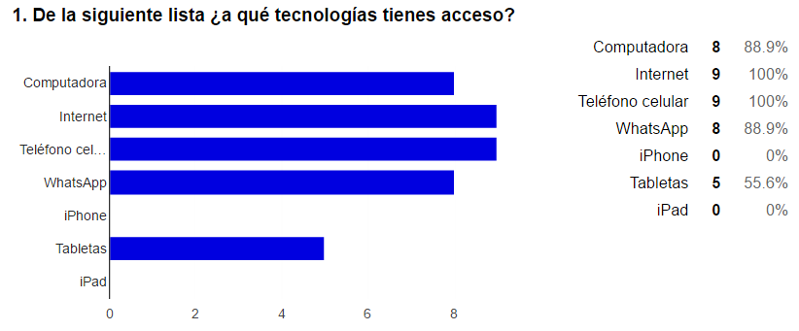

Nota: La gráfica muestra que el acceso a internet y a teléfonos celulares es universal (100%) entre los encuestados. La computadora tiene una alta penetración (88.9%), similar al uso de WhatsApp (88.9%). Las tabletas tienen una adopción significativa (55.6%). Notablemente, no se registran usuarios de iPhone ni de iPad (0%), lo que puede indicar preferencias por otras marcas o una muestra no representativa de usuarios de Apple.
Según se visualiza en la Figura 2, se evidencia un patrón de uso de aplicaciones donde el Internet ocupa el primer lugar en preferencia. Le sigue en orden de frecuencia el uso de aplicaciones de Office. Por otro lado, se observa que las aplicaciones relacionadas con el ámbito contable, tales como COI, NOI y SAE, son las menos utilizadas por los usuarios. Este patrón sugiere una preferencia marcada por herramientas de uso general sobre aquellas específicamente vinculadas al área contable.

Figura 2. Aplicaciones que más utilizan.
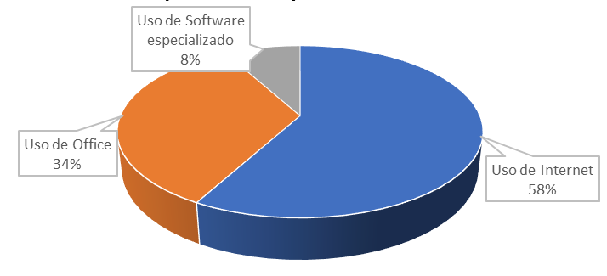
Nota: El grafico muestra el uso de Internet predomina con un 58%, reflejando su importancia en las actividades cotidianas. El uso de Office representa un 34%, indicando una sólida dependencia en herramientas de productividad estándar. El software especializado, aunque esencial para ciertas funciones, tiene el menor porcentaje con un 8%, lo que sugiere una adopción más limitada.
La representación visual en la Figura 3 revela un patrón de preferencia en el uso de aplicaciones digitales. Se destaca que las redes sociales encabezan el listado como las más utilizadas, seguidas de cerca por el correo electrónico y YouTube. Además, se observa un uso considerable de buscadores y aplicaciones de chat. Por otro lado, se identifica que las plataformas de foros y blogs son las menos empleadas en comparación con otras aplicaciones, indicando una menor interacción por parte de los usuarios en este tipo de entornos en línea.

Figura 3. Usos de aplicaciones
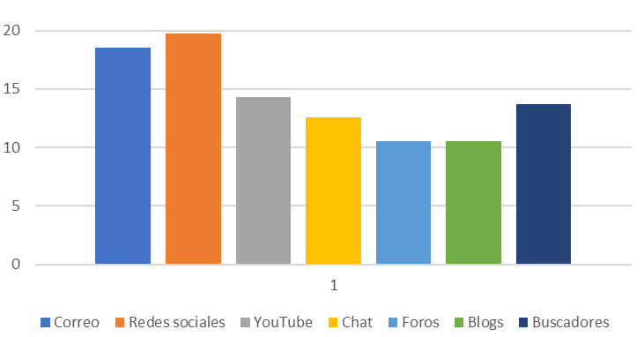
Nota: Las aplicaciones son aprovechadas por los estudiantes en todas sus actividades tanto sociales como de aprendizaje, su uso cambia en el tiempo según les ofrezcan mayores posibilidades de actividades a los usuarios. La representación revela que el acceso a las tecnologías de la información y la comunicación es predominante en el entorno escolar, alcanzando al 90% de los estudiantes. Además de la infraestructura escolar, se observa acceso a estas tecnologías en los hogares, cafés Internet y, en algunos casos, en entornos laborales. Este panorama resalta la importancia crítica de la infraestructura tecnológica en las escuelas, así como el crecimiento generalizado de la tecnología dentro de los hogares.
Estos hallazgos subrayan que los estudiantes tienen la oportunidad de aprovechar recursos digitales tanto dentro como fuera del entorno escolar, lo que conlleva beneficios significativos para su aprendizaje y desarrollo académico.

Figura 4. Lugares en los que acceden a las tics.
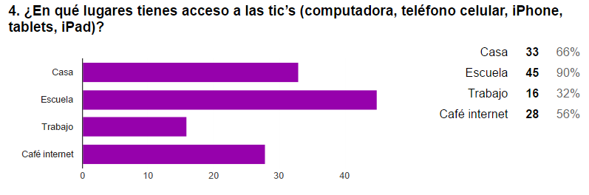

Nota: El acceso que se tiene de las tecnologías debe contribuir al aprendizaje en pro de reducir las desigualdades y combatir la pobreza. La gráfica muestra lugares de acceso a internet, con la escuela liderando (45 personas, 90%), seguida de la casa (33, 66%). Menos usan internet en cafés (28, 56%) y trabajo (16, 32%). Esto indica una fuerte preferencia por usar internet en instituciones educativas y en el hogar, siendo los lugares de trabajo y los cafés menos populares para este fin.
La Figura 5 detalla la información sobre el acceso a Internet por parte de los estudiantes. Según los datos recopilados, se destaca que el 56% de los estudiantes dispone de conexión a Internet en sus hogares. Esto indica que la mayoría cuenta con acceso estable y disponible desde la comodidad de su vivienda, lo que les facilita la entrada a recursos en línea, participación en actividades académicas e investigaciones desde su entorno personal.
Además, se nota que un grupo importante de estudiantes que carece de acceso a Internet en sus hogares acude a cafés Internet para suplir esta necesidad. Estos estudiantes visitan estos establecimientos semanalmente, algunos una o dos veces, mientras que un menor porcentaje lo hace con mayor frecuencia, entre tres y seis veces por semana. Esto demuestra su dependencia de los cafés Internet para acceder a recursos en línea, completar tareas académicas y comunicarse digitalmente.
Estos resultados subrayan la relevancia de garantizar un acceso equitativo a Internet y abordar la brecha digital. Aunque la mayoría de los estudiantes tiene acceso en sus hogares, aquellos que carecen de esta opción dependen de alternativas como los cafés Internet. Para asegurar igualdad de oportunidades educativas, es esencial continuar ampliando el acceso a Internet en los hogares y promover soluciones que permitan a todos los estudiantes beneficiarse de las tecnologías de la información y la comunicación.

Figura 5. Acceso al Internet en el hogar.
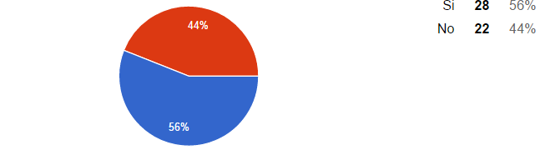
Nota: El internet permite explorar y conocer el mundo por lo menos de forma virtual, esto favorece el aprendizaje y el desarrollo profesional. La gráfica muestra una encuesta de "sí" o "no" con resultados cercanos. El 56% (28 personas) votó que "sí", mientras que el 44% (22 personas) votó que "no". Esto indica una división de opiniones, pero con una ligera mayoría a favor del "sí".
La Figura 6 revela los hábitos de los estudiantes en el uso del correo electrónico pueden variar según las necesidades académicas y personales. Por lo general, el correo electrónico se utiliza como una herramienta fundamental para la comunicación formal, como el intercambio de información entre estudiantes y profesores, el envío de tareas, consultas sobre el material académico y la participación en discusiones relacionadas con el curso.
Además, el correo electrónico suele ser utilizado para propósitos personales, como la coordinación de actividades extracurriculares, comunicación con compañeros de clase para proyectos grupales y, en algunos casos, para contactar a potenciales empleadores o profesionales en el campo de estudio de interés.
Los estudiantes pueden tener diferentes frecuencias de uso del correo electrónico, algunos verifican su bandeja de entrada varias veces al día para estar al tanto de las actualizaciones, mientras que otros pueden revisarlo con menor regularidad, atendiendo específicamente a notificaciones relevantes o importantes.

Figura 6. Regularidad semanal con la que revisan el correo electrónico.
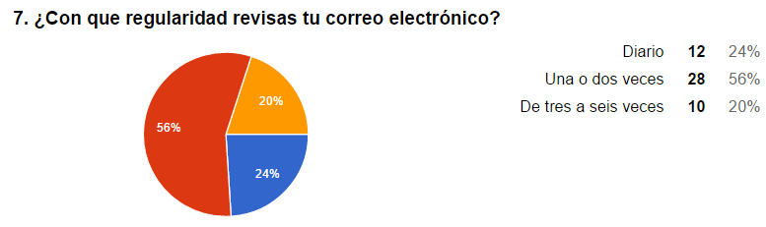
Nota: El correo electrónico ha ido en desuso derivado del boom de las redes sociales, las cuales comunican de forma más rápida y a más personas a la vez. ilustra la frecuencia de una actividad. El 56% de los encuestados la realiza una o dos veces, siendo esta la mayoría. El 24% lo hace diariamente, y el 20% entre tres y seis veces, lo que indica una tendencia hacia la realización ocasional más que diaria.
La mayoría de los estudiantes, un 56%, revisa su correo electrónico una o dos veces por semana, según los datos recopilados. Además, se observa que un 12% de los estudiantes consulta su correo diariamente, mientras que un 10% lo hace de tres a seis veces por semana. Estos resultados sugieren que, si bien el correo electrónico es utilizado regularmente por la mayoría, su uso diario no es tan frecuente entre los estudiantes.
Por otro lado, la Figura 7 ilustra que la mayoría de los estudiantes, representando un 54%, utiliza las redes sociales a diario. Este hallazgo muestra una alta dependencia y una frecuencia considerable en el uso de las redes sociales como medio de comunicación, interacción social y consumo de contenido en línea. Además, se destaca que un 13% de los estudiantes las emplea una o dos veces por semana, mientras que un 10% lo hace de tres a seis veces por semana.

Figura 7. Regularidad semanal con la que utilizan redes sociales.
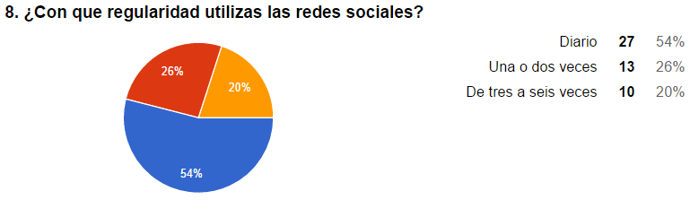
Nota: Las redes sociales son el medio de comunicación de preferencia de jóvenes, aunque también cada vez más personas adultas y de la tercera edad comienzan a utilizarlas. muestra que más de la mitad de los participantes, un 54%, realizan una actividad diariamente. Un 26% la hace una o dos veces, y el 20% restante entre tres y seis veces. Esto sugiere que la actividad es parte de la rutina diaria para la mayoría de los encuestados.
Estos descubrimientos resaltan la relevancia de comprender los distintos patrones de uso tanto del correo electrónico como de las redes sociales entre los estudiantes. Mientras que el correo electrónico se emplea con mayor frecuencia semanal, las redes sociales forman parte esencial de la rutina diaria de la mayoría de los estudiantes. Estos hábitos tienen implicaciones significativas en la comunicación y en la forma en que se comparte la información en los entornos educativos.
Resulta fundamental que los educadores y las instituciones consideren estos patrones de uso al diseñar estrategias de comunicación y al fomentar un uso responsable de las redes sociales. A pesar de la prominencia de las redes sociales, el correo electrónico sigue siendo un canal de comunicación relevante que no debe pasarse por alto en el ámbito académico.
Además, la Figura 8 muestra que el 45% de los estudiantes utiliza Internet principalmente para realizar tareas académicas. En segundo lugar, se ubican las redes sociales, siendo utilizadas por un porcentaje significativo de estudiantes. Por último, pero no menos importante, está el uso de Internet para ver videos y escuchar música, ocupando un lugar menos destacado en las actividades online de los estudiantes.

Figura 8. Usos del internet
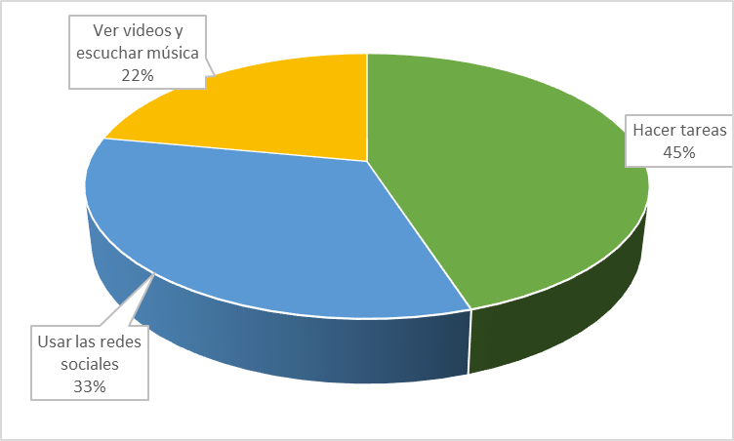
Nota: El internet no solo permite navegar, realizar tareas y disfrutar de actividades de esparcimiento, su uso cada vez es más amplio, para publicidad, mercadeo y transacciones financieras, entre otras. La gráfica muestra cómo las personas distribuyen su tiempo en tres actividades: la mayoría, un 45%, se dedica a hacer tareas. El uso de redes sociales ocupa un 33%, mientras que ver videos y escuchar música representa el 22%. Esto indica que, aunque hay un claro enfoque en responsabilidades académicas o laborales, también se destina tiempo significativo al ocio digital.
El acceso a cursos y conferencias en línea se ha convertido en una parte fundamental de la educación contemporánea. Según los datos presentados en la Figura 3.9, el 65.3% de los estudiantes ha tenido la oportunidad de participar en algún curso o conferencia en línea en algún momento. Esta cifra representa un cambio significativo en los métodos de aprendizaje tradicionales, donde las aulas físicas y las conferencias presenciales solían ser la norma.
La expansión y la accesibilidad creciente de plataformas educativas en línea han permitido que los estudiantes exploren una amplia variedad de temas y adquieran conocimientos de manera remota. La posibilidad de tomar cursos y participar en conferencias en línea ha abierto nuevas oportunidades, ya que los estudiantes pueden acceder a contenido educativo de alta calidad desde cualquier ubicación y en cualquier momento. Esto resulta especialmente beneficioso para aquellos con horarios ocupados, ya que pueden adaptar su aprendizaje según su conveniencia y ritmo individual. Además, la diversidad de cursos y conferencias en línea disponibles abarca múltiples disciplinas y áreas de interés, lo que permite a los estudiantes explorar nuevos temas, profundizar en su comprensión y ampliar sus perspectivas académicas.
La participación en cursos o conferencias en línea también fomenta el desarrollo de habilidades digitales y la capacidad de aprendizaje autónomo. Los estudiantes se ven desafiados a utilizar plataformas en línea, interactuar con contenido digital y participar en actividades de aprendizaje colaborativo a través de medios virtuales. Estas habilidades son cada vez más valoradas en el mundo laboral y académico, ofreciendo a los estudiantes una ventaja adicional en su crecimiento personal y profesional.

Figura 9. Cuántos han realizado cursos en línea.
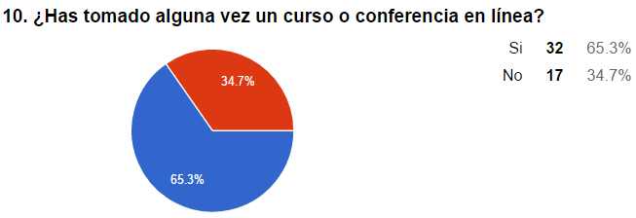
Nota: El aprendizaje en línea es una modalidad a la que se integran cada vez más personas para seguir preparándose, o bien, para actualizarse. La gráfica muestra una clara mayoría del 65.3% que respondió "Sí" frente a un 34.7% que dijo "No", reflejando una tendencia o preferencia predominante hacia la opción afirmativa entre los participantes de la encuesta.
La Figura 10 resalta que el 72% de los estudiantes considera que el modelo educativo actual necesita ser transformado, evidenciando la urgencia de cambios sustanciales en el sistema educativo. Estos resultados reflejan la percepción generalizada de los estudiantes acerca de las deficiencias o limitaciones que perciben en el modelo educativo vigente.
La alta proporción de estudiantes que abogan por una transformación educativa muestran una mayoría respecto a que el modelo actual no satisface completamente sus expectativas y necesidades. Esta opinión puede atribuirse a distintos factores, como la falta de adaptación a los avances tecnológicos, la rigidez de los métodos de enseñanza o la desconexión entre el currículo y las exigencias del mundo laboral, entre otros aspectos.
Dado que los estudiantes son elementos fundamentales en el proceso educativo, su perspectiva resulta crucial para identificar áreas de mejora y diseñar cambios efectivos. Sus opiniones reflejan su experiencia diaria en las aulas y su visión sobre cómo la educación podría ser más relevante, motivadora y preparatoria para su futuro.
Es relevante subrayar que estos resultados no implican necesariamente una ineficacia total del modelo educativo actual. No obstante, sí sugieren que existe espacio para mejorar y evolucionar. La educación es un ámbito en constante evolución y adaptación a las cambiantes necesidades de la sociedad y el entorno laboral. Por ende, es fundamental escuchar la voz de los estudiantes y considerar sus perspectivas al planificar cambios educativos.

Figura 10. Consideración de transformación del modelo educativo.
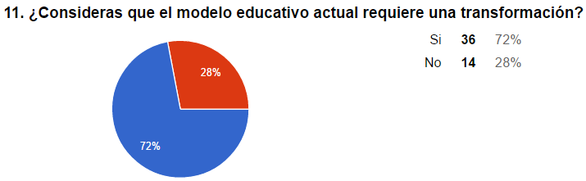
Nota: La pandemia del Covid-19 demostró la eficacia de los modelos educativos híbridos, que cada vez más Instituciones de Educación Superior adoptan. presenta los resultados de una encuesta donde la mayoría, un 72%, ha respondido "Sí", lo que sugiere un consenso o aceptación significativa hacia la pregunta formulada. En contraste, solo un 28% ha contestado "No", lo que indica una minoría. La diferencia marcada entre las dos respuestas podría implicar una opinión o preferencia fuerte hacia la opción afirmativa. Este tipo de distribución podría ser indicativo de una tendencia clara o un apoyo contundente hacia la propuesta o situación presentada a los participantes.
El revelador dato del 90% de los estudiantes que estarían a favor de la integración de aplicaciones en línea en un modelo educativo destaca la importancia que se le otorga a la tecnología en el proceso educativo. Este alto porcentaje evidencia el reconocimiento por parte de los estudiantes sobre los potenciales beneficios que las aplicaciones en línea pueden aportar a su preparación profesional. Los estudiantes comprenden que el uso de estas aplicaciones puede simplificar su acceso a recursos educativos, fomentar la interacción, permitir la colaboración y adaptarse a sus distintos estilos de aprendizaje.
La disposición de los estudiantes para adoptar aplicaciones en línea como parte de su formación profesional refleja su apertura hacia la tecnología. Entienden que la integración de herramientas digitales puede mejorar su experiencia educativa y prepararlos más efectivamente para su futura carrera.
Además, esta actitud favorable hacia las aplicaciones en línea puede estar motivada por la creciente demanda de habilidades digitales en el actual mercado laboral. Los estudiantes son conscientes de la importancia de familiarizarse con herramientas tecnológicas y plataformas en línea para adaptarse a un entorno laboral cada vez más digitalizado.
Aceptar un modelo educativo que incorpore aplicaciones en línea también indica la disposición de los estudiantes para explorar nuevas formas de aprendizaje y adoptar enfoques más flexibles y personalizados. La tecnología les ofrece oportunidades para aprender a su propio ritmo, acceder a información actualizada y conectarse con expertos y profesionales en sus campos de interés, como se observa en la figura 11.
Figura 11. Necesidad del uso de las tics en el modelo educativo.
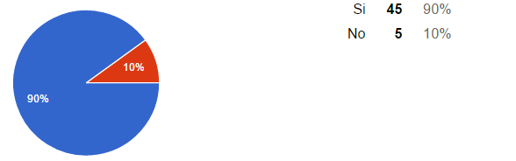
Nota: La globalización exige que los modelos de enseñanza se transformen promoviendo el uso de las tecnologías. muestra una mayoría del 90% que eligió la opción "Sí", frente a un pequeño 10% que escogió "No". Esto indica un consenso casi unánime en favor de la opción afirmativa. Tal disparidad en las respuestas puede reflejar una fuerte convicción o acuerdo generalizado sobre el tema en cuestión entre los encuestados.
La Figura 12 revela las múltiples herramientas identificadas por los estudiantes que podrían ser empleadas en un nuevo modelo educativo. Entre estas se incluyen foros de discusión, videoconferencias, plataformas virtuales, redes sociales, blogs, correo electrónico y, en último lugar, YouTube. Además, algunos estudiantes también sugirieron la incorporación de wikis como parte de estas herramientas.
La variedad de herramientas mencionadas refleja el reconocimiento de los estudiantes sobre la diversidad de enfoques educativos que pueden aprovecharse mediante la tecnología. Los foros de discusión y las videoconferencias facilitan la interacción y colaboración en línea, estimulando el intercambio de ideas y la construcción colectiva del conocimiento. Por su parte, las plataformas virtuales ofrecen acceso a recursos educativos en línea y simplifican la entrega de contenido educativo de manera organizada.
Las redes sociales y los blogs proporcionan oportunidades para la comunicación y la expresión individual, así como para el aprendizaje social. El correo electrónico sigue siendo una herramienta de comunicación ampliamente utilizada para la interacción entre estudiantes y profesores. Por último, YouTube representa un vasto repositorio de contenido audiovisual que puede complementar y enriquecer el proceso de aprendizaje.
La propuesta de incorporar wikis como herramienta educativa demuestra la disposición de los estudiantes a participar activamente en la creación y compartición de conocimientos. Las wikis posibilitan la colaboración y la edición conjunta de contenidos, promoviendo el aprendizaje colaborativo y el desarrollo de habilidades de investigación y redacción.

Figura 12. Herramientas web a emplear.
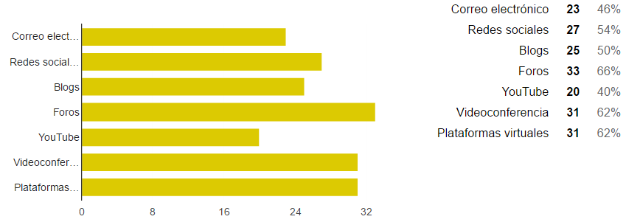
Nota: El internet hace posible que las planeaciones didácticas de aprendizaje sean múltiples y variadas en beneficio del aprendizaje, muestra el uso de diferentes herramientas digitales. Los foros son los más utilizados con un 66%, seguidos de cerca por videoconferencias y plataformas virtuales con un 62%. Las redes sociales y los blogs también tienen una presencia significativa con un 54% y un 50% respectivamente. El uso de YouTube es el menos frecuente con un 40%, y el correo electrónico se sitúa en un 46%. Esto sugiere una preferencia por las herramientas de comunicación y colaboración en línea.
Para muchos jóvenes, las clases tradicionales en el pizarrón han perdido relevancia; las perciben como aburridas y poco interesantes, llegando algunos incluso a dormirse en clase. Por ende, desarrollar un modelo innovador de educación b-learning, aprovechando las herramientas disponibles en Internet, podría hacer que el proceso de aprendizaje resulte más atractivo para los estudiantes. Esto no solo los involucraría en el uso de medios electrónicos, sino que les proporcionaría una formación integral, aumentando su competitividad en el mercado laboral al graduarse (Porter, 1993).
De la encuesta aplicada a los 17 docentes de la licenciatura en Contaduría del Centro Universitario UAEM Valle de Teotihuacán es importante señalar que, todos los profesores manifiestan disposición para emplear plataformas virtuales. Es relevante mencionar que algunos de estos profesores superan los 50 años y pueden tener dificultades con el uso de Internet y las tecnologías de la información en general. A pesar de ello, muestran disposición para modificar sus métodos de enseñanza tradicionales, solicitando capacitación previa en el manejo de estas herramientas.
Basándonos en este análisis de datos, se ha demostrado la viabilidad de cambiar el actual modelo educativo por uno de b-learning, aprovechando los recursos disponibles en Internet. Como resultado, se creó la plataforma virtual denominada "Licenciatura en Contaduría UAEM Valle de Teotihuacán", la cual fue implementada por la profesora Sendy Janet Sandoval Trujillo en la enseñanza de las unidades de aprendizaje de "Contribuciones de las Personas Morales" y "Seguridad Social e Impuestos Especiales", llevando a cabo la evaluación correspondiente acerca de la percepción de los estudiantes sobre el uso de dicha plataforma.
En cuanto a las actividades académicas, el análisis estadístico descriptivo realizado a través de SPSS determinó que el 100% de los estudiantes está de acuerdo en que las actividades programadas por el docente a través de la plataforma (tales como foros, tareas, cuestionarios, wikis, entre otros) contribuyen al proceso de aprendizaje y están alineadas con los contenidos y objetivos de las unidades de aprendizaje. Asimismo, se considera que el tiempo otorgado para realizar estas actividades es suficiente, como se detalla en la tabla 9. Los valores medios en cada una de las dimensiones de la variable oscilan entre 1.2 y 1.8, lo que demuestra una disposición positiva para trabajar con este tipo de plataformas.

Tabla 9. Estadísticos descriptivos de variable actividades académicas.
 | N | Mínimo | Máximo | Media | Desviación Típica
Género | 55 | 1 | 2 | 1.36 | .485
Actividades -contribuyen al aprendizaje | 55 | 1 | 3 | 1.27 | .525
Foros - tienen relación con contenidos y objetivos UA | 55 | 1 | 2 | 1.31 | .466
Tareas -corresponden con contenidos y objetivos UA | 55 | 1 | 2 | 1.27 | .449
Wikis -promueven trabajo colaborativo | 55 | 1 | 3 | 1.84 | .536
Tiempo para realizar actividades es suficiente | 55 | 1 | 4 | 1.64 | .729
N válido (según lista) | 55
Nota: Los docentes tienen la obligación de planear adecuadamente las actividades que promuevan el aprendizaje de sus estudiantes, además de que sean atractivas para ellos.
Los resultados de la investigación concuerdan con las aportaciones realizadas por Silva, Fernández y Astudillo (2015). Se establece que el enfoque b-learning en la Educación Media Superior no solamente proporciona métodos educativos novedosos respaldados por principios pedagógicos y accesibles para ciertos grupos estudiantiles, sino que también promueve el desarrollo de habilidades como el pensamiento crítico, la creatividad y la competencia en el manejo de tecnologías. Estos hallazgos están alineados con las demandas educativas actuales discutidas por Belloch (2013) y Morita, García y Escudero (2020).
Los hallazgos de este estudio realizado en el Centro Universitario UAEM Valle de Teotihuacán destacaron la importancia fundamental de integrar nuevas tecnologías en un modelo educativo que combina métodos presenciales y virtuales para introducir estrategias innovadoras en el proceso de enseñanza. Durante este análisis, se hizo evidente que la adopción de estas herramientas tecnológicas, en el marco de un enfoque educativo que amalgama lo presencial y lo virtual, facilitó de manera efectiva la introducción de nuevas perspectivas y tácticas de aprendizaje (Mezzadra y Bilbao, 2010).
Esta fusión de recursos tecnológicos con los métodos tradicionales en un contexto de educación combinada no solo facilitó la inclusión de métodos de enseñanza más dinámicos, sino que también promovió un entorno en el que los estudiantes se sintieron motivados para participar activamente y cultivar habilidades fundamentales en respuesta al entorno en constante cambio y tecnológicamente impulsado en el que se desenvuelven.
En concordancia con las ideas presentadas por Benavides (2022), se resalta que el b-learning se distingue por su flexibilidad, adaptabilidad e interactividad, consolidándose como la opción principal de enseñanza y aprendizaje respaldada por tecnologías en el contexto actual. Existe un consenso generalizado sobre la importancia crucial de la enseñanza híbrida para mejorar los procesos educativos, aunque surgen distintas posturas en relación con los elementos necesarios para su optimización en el ámbito pedagógico, tales como la formación docente, el acceso a recursos tecnológicos adecuados y la conectividad, entre otros aspectos. Las tendencias asociadas a este enfoque indican el surgimiento de estrategias innovadoras que se integran con las nuevas tecnologías, como la Gamificación, las Aulas Invertidas y el Mobile-learning.
La implementación de una plataforma virtual específica en el Centro Universitario UAEM Valle de Teotihuacán permitirá a los estudiantes acceder a los contenidos de las materias de forma conveniente, brindándoles acceso a programas, objetivos, materiales educativos, tareas, evaluaciones y otros recursos que promueven la autonomía en la construcción del conocimiento. Estos aspectos coinciden con lo planteado por Ruiz (2021), quien enfatiza la importancia de tener claridad en el uso de plataformas tecnológicas con propósitos educativos, así como la relevancia de que los individuos involucrados adquieran las competencias necesarias para alcanzar los conocimientos deseados.

Conclusiones
La implementación exitosa del modelo educativo b-learning en la licenciatura en Contaduría del Centro Universitario UAEM Valle de Teotihuacán refleja la clara preferencia de los estudiantes actuales por métodos de aprendizaje que se apoyen en las tecnologías de la información y la comunicación. Esta inclinación evidencia la necesidad de herramientas en línea que no solo les proporcionen motivación, sino que se adapten a sus estilos individuales de aprendizaje, impulsando así su compromiso con la formación académica.
En la sociedad del conocimiento actual, se demanda una mayor participación y compromiso de los estudiantes en su proceso educativo, haciendo uso pleno de las tecnologías disponibles. Por tanto, la transformación del modelo educativo actual se vuelve imprescindible, priorizando el empleo de estas herramientas tecnológicas. En este contexto, el b-learning se presenta como una opción altamente relevante y efectiva.
El Centro Universitario UAEM Valle de Teotihuacán tiene las condiciones adecuadas en cuanto a infraestructura, capacitación docente y disposición de los estudiantes para llevar a cabo la transformación del modelo educativo de la licenciatura en Contaduría mediante un enfoque b-learning. La creación de una plataforma virtual específica permitirá a los estudiantes acceder a la información de las unidades de aprendizaje de acuerdo con su conveniencia, donde podrán encontrar programas, objetivos, materiales didácticos, tareas, calificaciones y demás recursos que fomentan la generación de conocimiento de manera autónoma.
Los resultados obtenidos en esta investigación pusieron de manifiesto que los estudiantes de la licenciatura en Contaduría poseen habilidades sólidas en el manejo de tecnologías de la información y la comunicación. Además, mostraron una disposición e interés genuinos en trabajar con el modelo educativo diseñado para la educación presencial, reconociendo los beneficios que brindan las tecnologías disponibles en Internet en el proceso de enseñanza-aprendizaje.
Por su parte, los docentes expresaron su disposición para adaptar sus estrategias de enseñanza con el fin de hacer más dinámicas y atractivas sus clases para los jóvenes. Asimismo, están abiertos a utilizar la plataforma virtual diseñada, siempre y cuando reciban la capacitación necesaria para integrar estas herramientas de manera efectiva en sus planes de estudio y actividades docentes.

Futuras líneas de investigación
Una línea de investigación subsiguiente podría centrarse en evaluar la implementación del modelo educativo b-learning en la enseñanza presencial de la licenciatura en Contaduría del Centro Universitario UAEM Valle de Teotihuacán. Asimismo, sería fundamental determinar qué nuevas herramientas podrían integrarse a este modelo con el propósito de enriquecer aún más el proceso educativo.
Explorar y evaluar el impacto a largo plazo del modelo educativo b-learning en el rendimiento académico, la retención estudiantil, las habilidades adquiridas y la inserción laboral de los graduados en el campo de la Contaduría (Cabero, 2009).
Extender la implementación del modelo b-learning a otras disciplinas dentro de la misma institución para analizar su eficacia en diferentes contextos educativos y su potencial impacto en el aprendizaje de los estudiantes.
Investigar y evaluar la efectividad y aceptación de nuevas herramientas educativas y tecnologías emergentes en el contexto del modelo b-learning, considerando su influencia en la motivación, la interacción estudiante-docente y el aprendizaje activo.
Desarrollar estrategias de capacitación más efectivas y personalizadas para los docentes, enfocadas en el uso pedagógico óptimo de las tecnologías y plataformas virtuales en entornos b-learning, considerando sus necesidades y niveles de experiencia previa.
Realizar estudios cualitativos que profundicen en la experiencia de los estudiantes con el modelo b-learning, explorando su percepción, motivación, desafíos percibidos y beneficios identificados en comparación con otros modelos educativos.
Investigar el impacto socioeconómico y laboral de los graduados que han experimentado el modelo educativo b-learning en términos de empleabilidad, adaptación a entornos laborales digitales y su contribución a la innovación en el campo contable.
Estas líneas de investigación podrían ampliar el conocimiento sobre el modelo b-learning, brindando nuevas perspectivas y contribuyendo al desarrollo continuo de estrategias educativas innovadoras en la formación de profesionales en Contaduría.
Una línea subsecuente de investigación sería evaluar la aplicación del modelo educativo en b-learning en el proceso de enseñanza de la licenciatura en Contaduría en el Centro Universitario UAEM Valle de Teotihuacán en el sistema presencial-mixto, así como, determinar que nuevas herramientas se pueden incorporar a dicho modelo.

Referencias
Aguado, D. y Arranz, V. (2005). Desarrollo de competencias mediante B-learning: un análisis descriptivo. Pixel-Bit, Revista de Medios y Educación, (26), 79-88.
Alfaro Rodríguez, AP, López López, HL, Espinoza Bibriesca, G., & Casillas Navarro, JJ (2023). Uso de plataformas virtuales en los procesos de enseñanza-aprendizaje en educación superior. Revista Digital de Tecnologías Informáticas y Sistemas.
Barrón, H. (2004). La educación en línea en México. Edutec. Revista Electrónica de Tecnología Educativa, (18).
Bartolomé, A. (2004). B-learning. Conceptos básicos. Pixe-Bit. Revista de Medios y Educación, 23, 7-20.
Belloch, C. (2013). Modelo ADDIE.http://www.uv.es/bellochc/pedagogia/EVA4.wiki?7
Benavides, M. J. S. (2022). B-learning: oportunidades de aprendizaje en el nuevo contexto educativo. Ciencia Latina: Revista Científica Multidisciplinar, 6(5), 321-334. https://doi.org/10.37811/cl_rcm.v6i5.3079
Bravo, J.L., Sánchez, J.A., Farjas, M. (2010). El uso de sistemas de b-learning en la enseñanza universitaria. Universidad Politécnica de Madrid. Disponible en: http://www.ice.upm.es/wps/jlbr/documentacion/uso_b-learcomu.pdf
Brenan, M. (2004). B-learning and Business Change. Chief Learning Officer Magazine. http://www.clomedia.com/content/anmviewer.asp?a=349
Cabero, J. (2006). Bases pedagógicas del e-learning. Revista de Universidad y Sociedad del Conocimiento, 3(1).
Castro, S., Guzmán, B. y Casado, D. (2007). Las Tic en los procesos de enseñanza y aprendizaje. Revista Laurus, 13(23). http://www.redalyc.org/pdf/761/76102311.pdf
Coaten, N. (2003). Blended e-learning. Educaweb, 69. http://www.educaweb.com/esp/servicios/monografico/formacionvirtual/1181076.asp
Gómez, A. y Calvo, L. (2010). La innovación: factor clave del éxito empresarial. Ed. RA-MA.
Gros, B. y Silva, J. (2007). La formación del profesorado como docente en los espacios virtuales de aprendizaje. Revista Iberoamericana de Educación, 36(1).
Hernández, S. R., Fernández, C. y Baptista, L. (2010). Metodología de la investigación 5.ª ed. México: Mc Graw Hill.
Mezzadra, F. y Bilbao, R. (2010). Las nuevas tecnologías de la información y la comunicación en educación: discusiones y opciones de política educativa. Buenos Aires: Fundación CIPPEC.
Morita, A. A., García R. M. y Escudero N. A. (2019). Modelo de desarrollo de la competencia genérica de comunicación oral y escrita con TIC. RIDE. Revista Iberoamericana para la Investigación y el Desarrollo Educativo, 10(19), https://doi.org/10.23913/ride.v10i19.553
Ocampo, A., Gómez, M., & Zambrano, D. (2015). Percepción del profesor sobre el uso de b-learning para fortalecer competencias laborales. Revista Mexicana de Investigación Educativa, 15(45), 345-370.
Pérez, M. y Tellería, M. (2012). Las TIC en la educación: nuevos ambientes de aprendizaje para la interacción educativa. Revista de Teoría y Didáctica de las Ciencias Sociales, (18), 83-112.
Ruiz, A. M., Delgadillo Gómez P. y San Roman, R. (2021). Integración de la tecnología móvil y los entornos virtuales para la enseñanza académica superior. Memorias del Congreso Internacional de Investigación Academia Journals Puebla 2021.
Salinas, J. (2008). Innovación educativa y uso de las TIC. Universidad Internacional de Andalucía. Sevilla. España.
Sánchez, J. (2009). Plataformas de enseñanza virtual para entornos educativos. Pixel-Bit. Revista de Medios y Educación, (34).
Silva, Q., Fernández, S. y Astudillo, C. (2015). Un modelo para el diseño de entornos virtuales de aprendizaje centrados en las E-actividades. Nuevas Ideas en Informática Educativa TISE 2015. http://www.tise.cl/volumen11/TISE2015/650-655.pdf
Turpo, O.W. (2010). Contexto y desarrollo de la modalidad educativa blended learning en el sistema universitario iberoamericano. Revista Mexicana de Investigación Educativa, 15(45), 345-370.
Vélaz, C. y Vailant, D. (coords.) (2010). Aprendizaje y desarrollo profesional docente. Fundación Santillana.
Zermeño, MG, Yadira, L., & Orejarena, CM (2019). Modalidad b-learning: una estrategia para fortalecer la formación vocacional. Virtualidad, Educación y Ciencia.

